安阳县各级人大代表在行动
之三十：安阳市人大代表、崔家桥镇中海学校名誉校长李攀

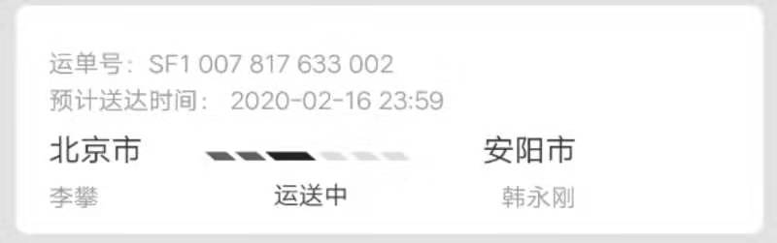
“李园长，李总给咱幼儿园购买的《幼儿防控专题课程》到了。”安阳市人大代表、崔家桥镇中海学校名誉校长李攀为弥补中海幼儿园在疫情防控期间专业力量欠缺的问题，主动联系北京的教育资源，给中海幼儿园购买了《幼儿园防控专题课程》。课程涵盖了疫情认识、卫生习惯、居家游戏等多个方面，让中海幼儿园的孩子们足不出户学习到了防疫防控最前沿的知识。
用爱心致力家乡教育。2016年李攀结合自身优势，亲自为崔家桥镇李辛庄村中海幼儿园规划设计装修图纸，将知名建筑、珍稀动物、名贵花草等卡通图案装饰到走廊上，将所有教室、宿舍实木地板铺设，投资150万元为幼儿园配备了大型活动室、多功能厅、阅览室、滑梯、荡桥、迷宫球等设施和玩具，让孩子在舒适的环境中开阔了视野，增长了见识。
在关注中海幼儿园的同时，他针对中海中小学停课停学工不停教作，提出了“把疫情灾难当成教材，从灾难中培养学生的生命意识、责任意识、规则意识”的建议；多次给学校领导推送正能量的文章和先进省市在疫情防控期间停课不停学的先进经验；通过网络，与学生进行互动，给学生讲述疫情抗击中的感人故事，激发了师生与祖国同呼吸共命运的爱国情怀。
疫情不常有，爱心总会在，李攀对教育的关注是持之以恒的。他在中海中小学设立了“李攀爱心教育基金”，连续十几年给优秀师生发放奖金；投资50万创建了“攀豫书屋”、改建了学校设施，更新和购买了体育器材；2019年出资4万元统一服装让优秀老师去研学旅行。他助建乡村学校的善举在社会上引起了较大反响，2018年11月，经群众推荐，李攀父子入选“中国好人榜”。
面对新冠肺炎疫情的严峻形势，他得知疫情防控中防疫物资紧缺，特别是医护人员使用的N95口罩几乎断档，连夜托朋友、找关系购买，发现在国内已经买不到N95口罩，就让出差在韩国的朋友去药店将能买到的KF94悉数购买，行李箱运回。2月16日这批KF94和医用口罩像雪中炭一样邮寄到崔家桥镇。
多难兴邦精诚志，同心同德显担当。只要需要，他随时伸出援助之手，2016年7·19特大洪灾，他捐款10万元用于抗洪，一个个善举书写着缕缕深情，一份份爱心彰显着人大代表的责任。他说：群众选我为代表，我也要对得起群众的信任，我会永远怀着感恩的心，将崔家桥镇中海的教育事业服务到底。
安阳县人大代表联络科
2020年2月27日

